Для печати использовался принтер Bambu Lab X1E с комплектной пластиной, создание gcod производилось в BambuStudio
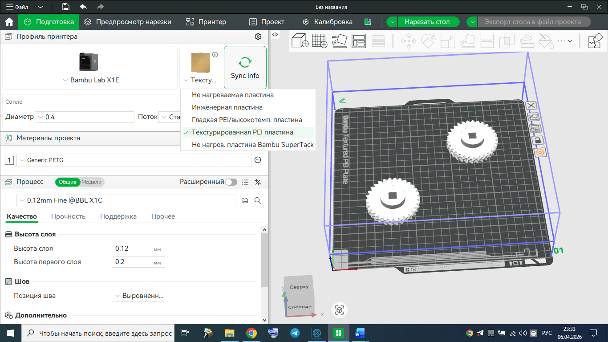
Для печати модели из компас 3д экспортировались в формат step, затем step файлы экспортировались в среду BambuStudio с предложенными программой параметрами
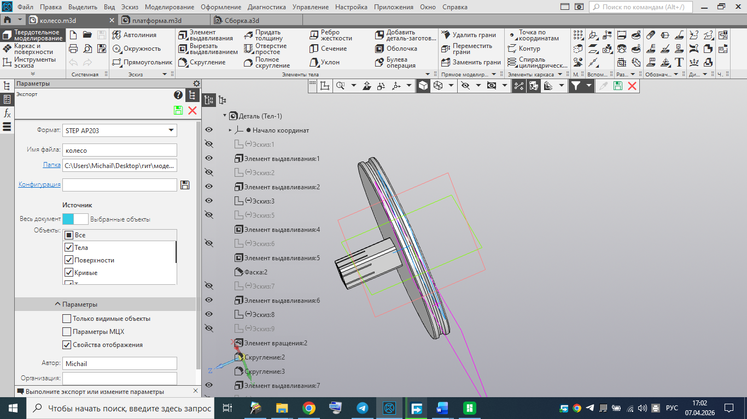
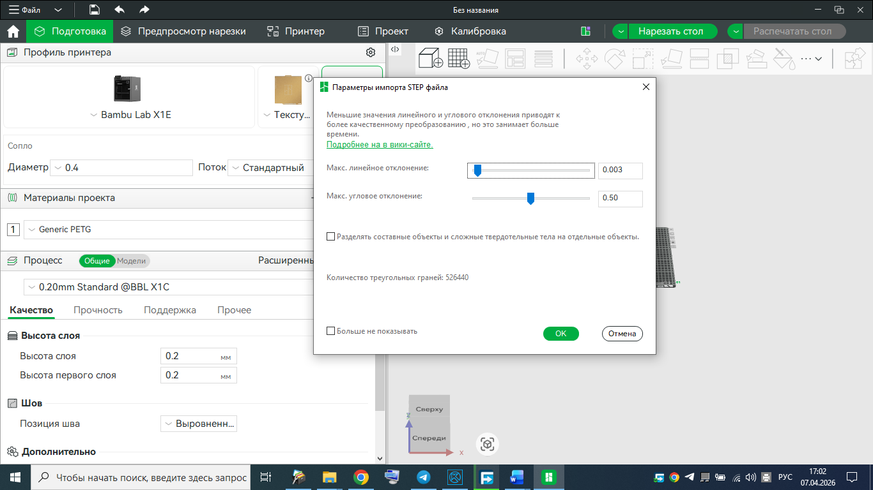
Выбранный пластик – petg, предворительно просушен https://bambulab.3d-outlet.ru/shop/tproduct/625814560142-sushilka-filamenta-bambu-lab-ams-ht
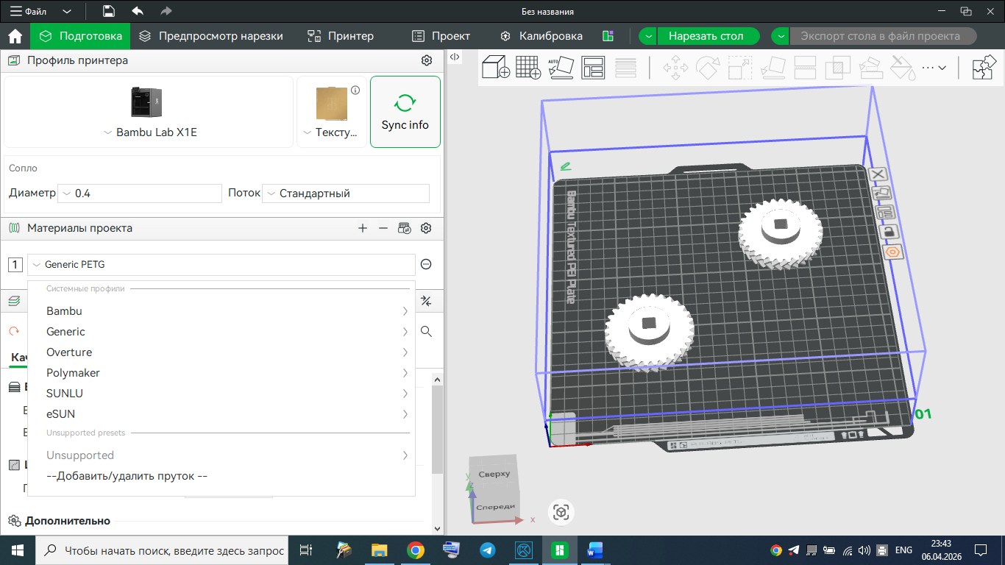
Настройка стола – печать моделей по очереди
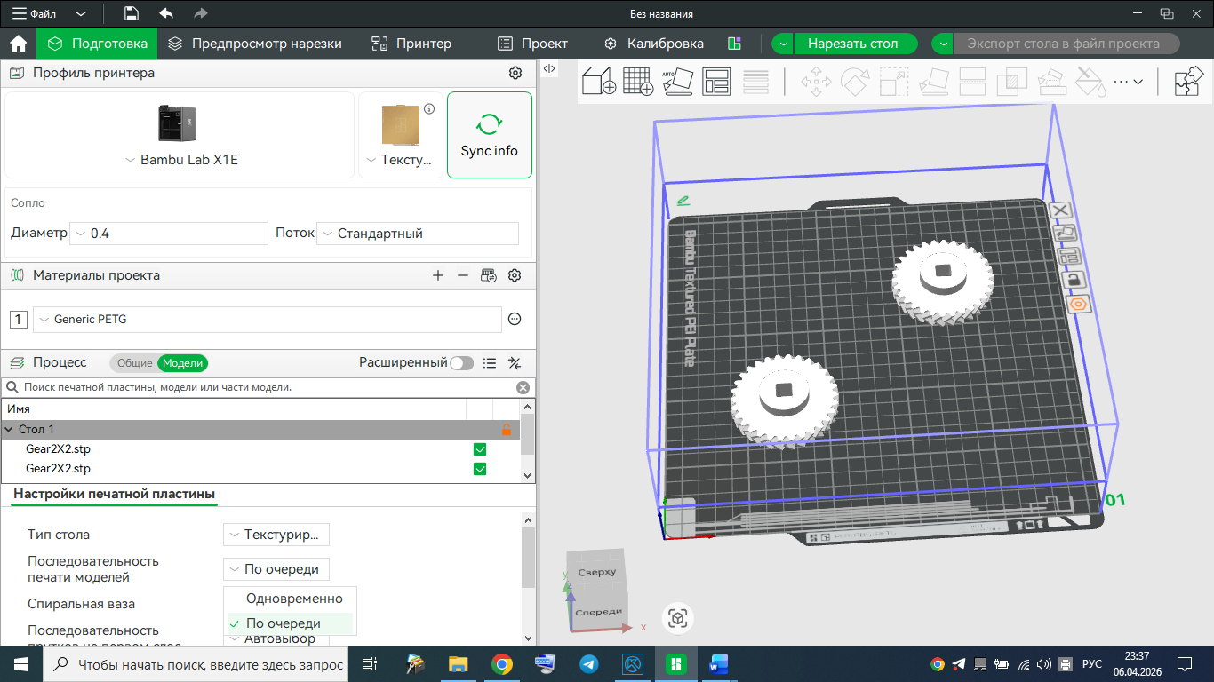
Высота слоя для всех моделей кроме шестерен
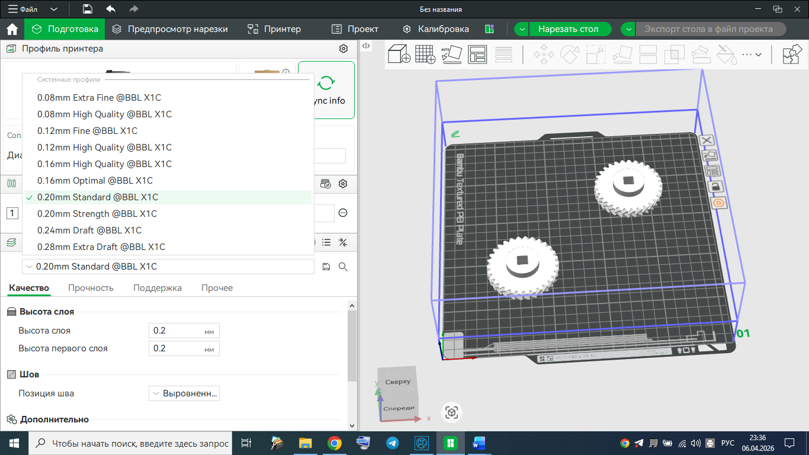
Высота слоя для шестерен
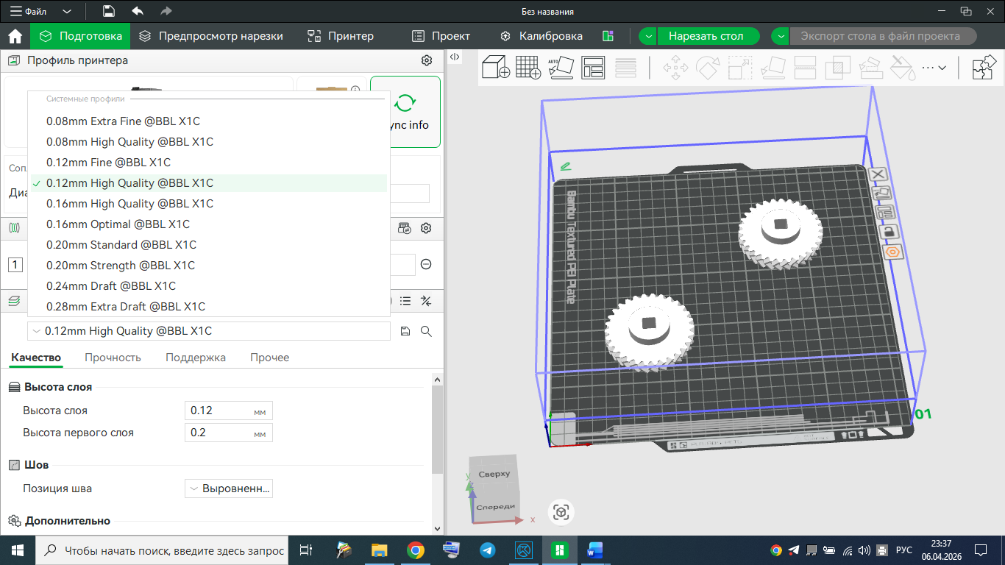
Количество стенок для шестерен нестандартное – 10 стенок
